Nombre:_____________________________________

Compañeros de Tiempo

__________________________
Compañero del Mediodía
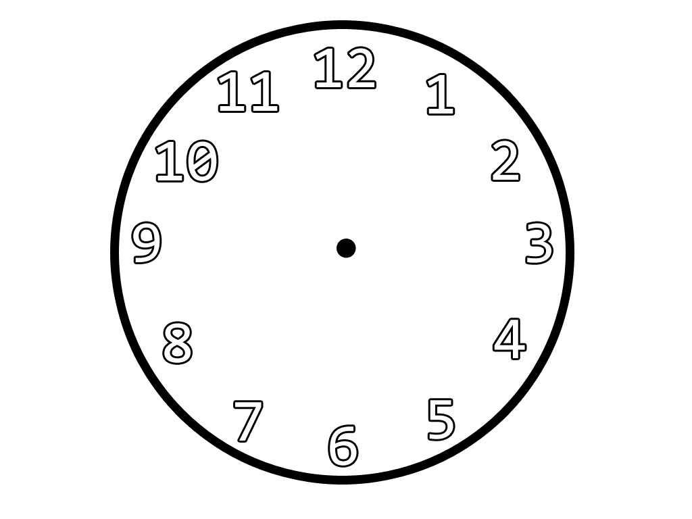

____________________ ______________________ Compañero de las 9 Compañero de las 3

__________________________
Compañero de las 6

